Documentatie EcoSurvivor

Video Demo: [Link](https://youtu.be/T9LSOlsPPMg)

Download Demo: [Link](https://drive.google.com/drive/folders/1ovTqN9NEHQJXjul0B2u2IKks7i2K-WCf?usp=sharing)

Dezvoltarea jocurilor 3D folosind Unreal Engine 5 [industrie]

Cuprins

**Descrierea detaliată a jocului 3**

**Specificații tehnice 7**

**Specificații tematice 8**

**Acțiuni disponibile. Control. 8**

**Clasele proprii 9**

**Algoritmii 9**

**Unelte de inteligență artificială din Unreal 11**

**Lista de taskuri realizate 13**

**Lista de utilitare folosite 24**

**Bibliografie** **26**

# 

# **Descrierea detaliată a jocului**

**EcoSurvivor** este un joc de supravietuire cu elemente de strategie, in care jucatorul se trezeste pe o insula izolata dupa un accident aviatic. Cu resurse limitate si inconjurat de pericole, obiectivul este de a supravietui suficient de mult pentru a gasi o cale de scapare. Jucatorul poate aduna resurse, evita sau infrunta amenintarile si construi un semnal de ajutor. Jocul se incheie fie prin evadare, fie prin moarte, iar scorul final este calculat in functie de timpul de supravietuire si numarul de inamici eliminati. Inspirat de titluri precum *Minecraft*, *The Forest* si *Raft*, EcoSurvivor pune accent pe explorare, strategie si lupta pentru supravietuire intr-un mediu ostil si imprevizibil.

Gameplay-ul incepe cu jucatorul plasat pe insula, avand un timp limitat de 10 minute pentru a acumula un scor cat mai mare. Scorul este influentat de timpul petrecut in viata si de numarul de inamici eliminati. La fiecare 10 secunde, insula scade 10 HP jucatorului, fortandu-l sa gaseasca hrana pentru regenerare si resurse pentru a-si imbunatati puterea de atac. Un singur *flare gun* este ascuns pe harta, iar gasirea lui reprezinta singura sansa de a evada. Inamicii se misca aleatoriu, cautandu-l vizual pe jucator, iar daca acesta incearca sa paraseasca insula prin ocean, este eliminat instantaneu. Insula nu este un loc obisnuit, ci unul magic si supranatural, unde regulile naturii functioneaza diferit si fiecare decizie poate face diferenta intre viata si moarte.

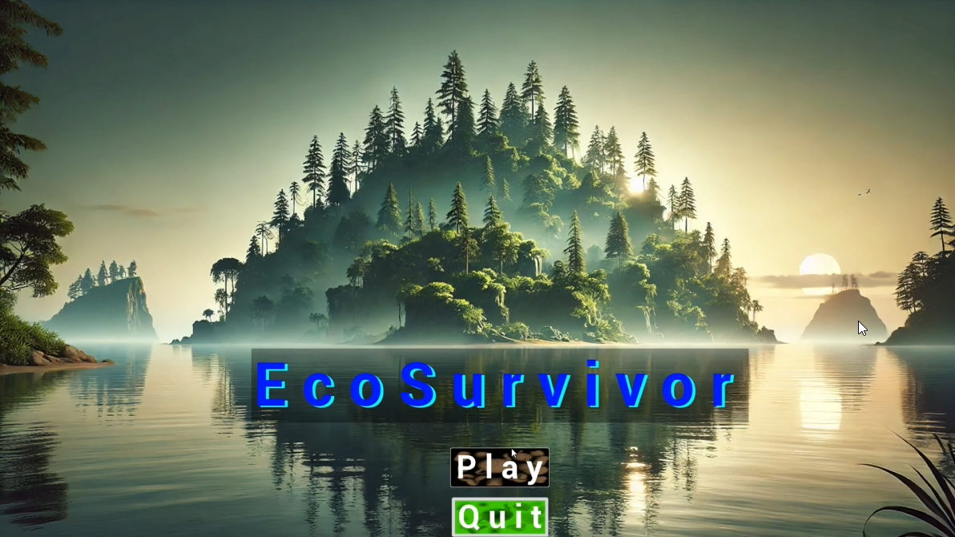

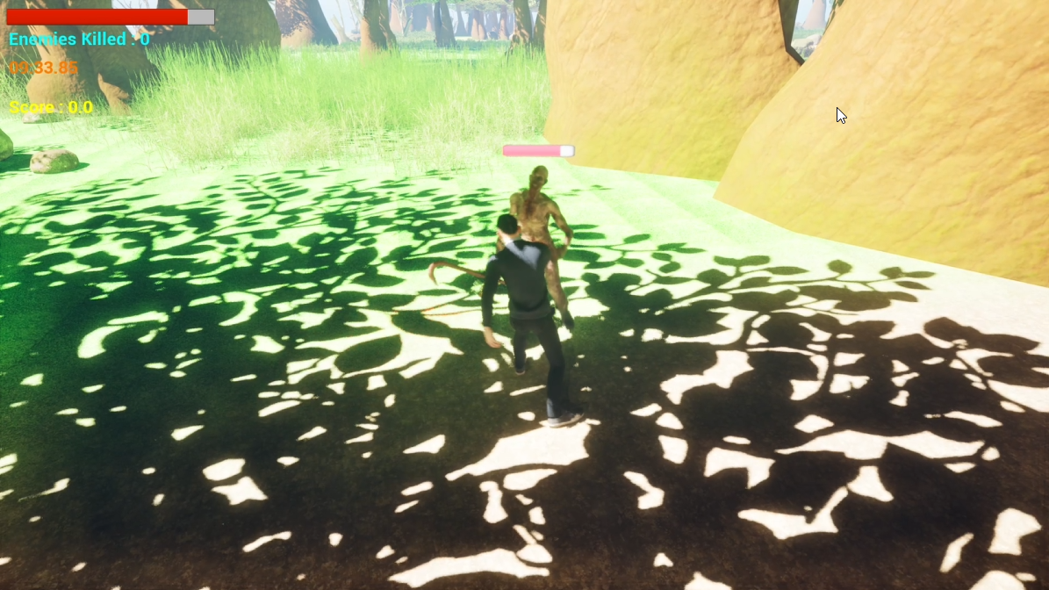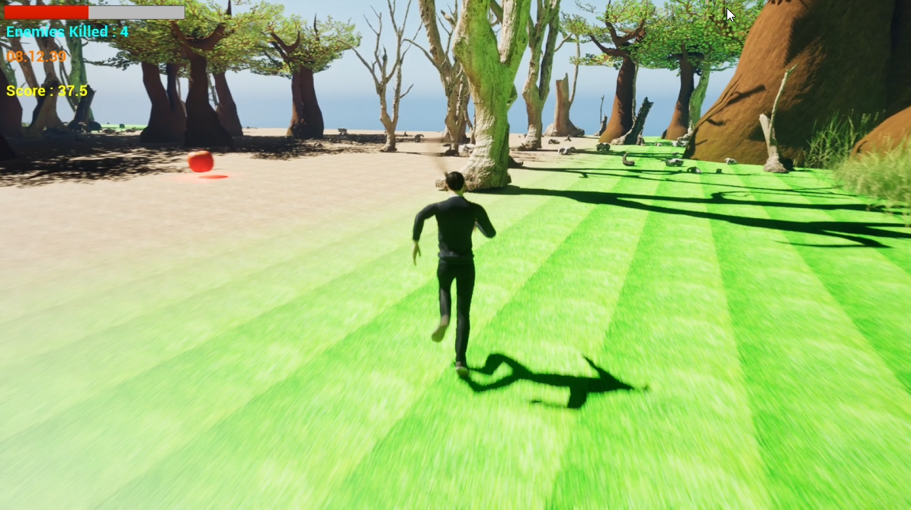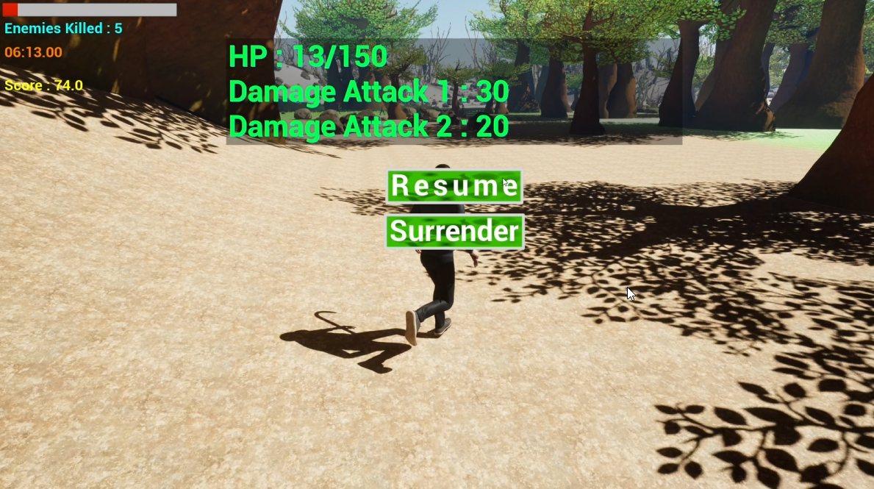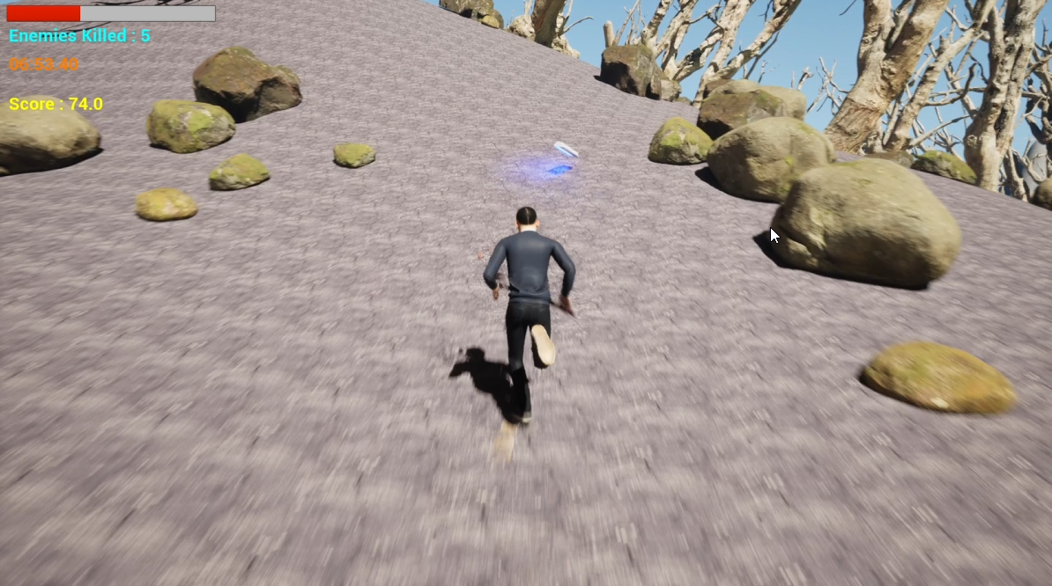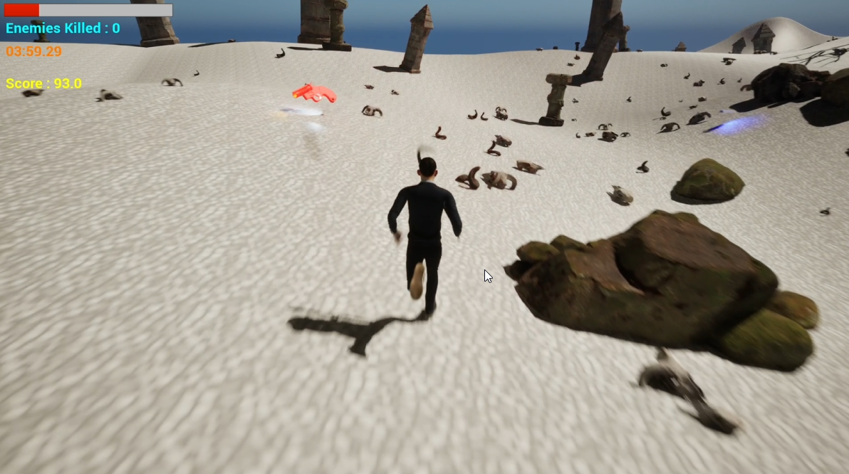

# **Specificații tehnice**

EcoSurvivor a fost dezvoltat si optimizat pentru sistemul de operare Windows, oferind o experienta fluida si adaptata acestui mediu. In varianta de development, jocul ocupa aproximativ 10 GB pe disc, insa versiunea de shipping a fost considerabil optimizata, reducand dimensiunea finala la aproximativ 1.50 GB.

Jocul nu necesita conexiune la internet pentru a functiona, oferind o experienta de supravietuire complet offline. Toate mecanicile si provocarile din joc sunt gestionate local, fara a fi nevoie de servere externe sau conectivitate online.

EcoSurvivor a fost dezvoltat utilizand Unreal Engine 5.4.4, beneficiind astfel de cele mai recente tehnologii grafice si de optimizare. Aceasta versiune a motorului de joc a permis implementarea unor efecte vizuale avansate, optimizarea performantelor si gestionarea unui mediu de joc dinamic si captivant.

# **Specificații tematice**

EcoSurvivor se incadreaza in categoriile jocurilor de supravietuire si strategie, oferind o experienta de explorare si lupta intr-un mediu ostil. Tema jocului a fost aleasa pentru a combina provocarea strategica a gestionarii resurselor cu imprevizibilitatea unui mediu supranatural. Insula, ca element central al naratiunii, adauga un strat de mister si pericol, transformand fiecare sesiune de joc intr-o lupta impotriva timpului si a elementelor necunoscute.

Jocul este singleplayer, axat pe experienta individuala de supravietuire si optimizarea strategiilor proprii. Fiecare sesiune dureaza maximum 10 minute, insa datorita generarii aleatorii a obiectelor, a puterii inamicilor, jocul poate fi rejucat la infinit. Fiecare rulare este unica, oferind mereu noi provocari si oportunitati de a obtine un scor mai mare.

Taguri descriptive: supravietuire, strategie, explorare, resurse, pericole, supranatural, insula, aventura.

Jocul este disponibil exclusiv in limba engleza, pentru a asigura o accesibilitate mai larga si o integrare mai usoara in piata globala de gaming.

# **Acțiuni disponibile. Control.**

EcoSurvivor este optimizat exclusiv pentru tastatura si mouse, oferind o experienta fluida si precisa pentru jucatori. Controlul personajului este intuitiv si permite miscari rapide si actiuni strategice in timpul supravietuirii pe insula.

* Miscare: **W A S D**
* Saritura: **SPACE**
* Alergare: **SHIFT**
* Pauza: **P**
* Atac principal: **Click stanga**
* Atac secundar: **Click dreapta**
* Schimbare perspectiva (Third-Person / First-Person): **Apasare Rotita Mouse**

Jucatorii nu au optiunea de a-si redefini comenzile in versiunea actuala, controlul fiind optimizat pentru aceasta schema standard, asigurand o experienta coerenta si echilibrata.

# **Clasele proprii**

In cadrul dezvoltarii EcoSurvivor, nu au fost create clase proprii de la zero, ci s-a lucrat prin extinderea claselor existente din Unreal Engine. Aceasta abordare a permis utilizarea eficienta a arhitecturii oferite de motorul de joc, reducand timpul de dezvoltare si optimizand integrarea mecanicilor specifice.

# **Algoritmii**

EcoSurvivor utilizeaza mai multi algoritmi pentru a gestiona dinamica jocului, unul dintre cei mai interesanti fiind cel de generare aleatorie a obiectelor pe harta. Acest algoritm asigura variabilitate la fiecare rulare, facand fiecare sesiune de joc unica.

Algoritmul functioneaza pe baza unui set predefinit de **spawn points**, reprezentate in engine prin actori care contin componente de tip sageata pentru a indica pozitia. Fiecare sesiune incepe cu un numar aleatoriu de obiecte care trebuie generate pe baza acestor puncte predefinite.

Pentru exemplificare, luam cazul mancarii, care este un element esential al jocului. Exista un total de **60 de spawn points** amplasate strategic pe harta pentru mancare, insa numarul real de obiecte generate variaza intre **30 si 45** la fiecare rulare. Procedura de generare urmeaza acesti pasi:

1. Se initializeaza o lista cu toate punctele de spawn disponibile.
2. Se determina numarul total de obiecte de generat (ex. intre 30 si 45 pentru mancare).
3. Se intra intr-o bucla iterativa pana cand toate obiectele necesare au fost plasate.
   * Se alege aleatoriu un punct de spawn din lista.
   * Se plaseaza actorul corespunzator la coordonatele punctului de spawn.
   * Obiectul generat este rotit aleatoriu intr-una dintre cele patru directii cardinale (N, S, E, V).
   * Punctul de spawn utilizat este eliminat din lista pentru a evita reutilizarea acestuia in aceeasi rulare.
4. Procesul se repeta pana cand toate obiectele necesare sunt generate.

Aceasta metoda asigura atat variabilitate, cat si un grad ridicat de optimizare, evitand suprapunerea obiectelor si garantand distributia echilibrata pe harta. Algoritmul are o **complexitate de timp O(n)**, unde *n* este numarul total de obiecte generate, intrucat fiecare obiect este plasat intr-un singur pas si nu necesita recalcularea pozitiilor existente. Din punct de vedere al memoriei, utilizarea unei liste temporare pentru punctele de spawn ocupa un spatiu suplimentar de **O(m)**, unde *m* este numarul total de spawn points initiale, ceea ce este neglijabil in raport cu resursele disponibile.

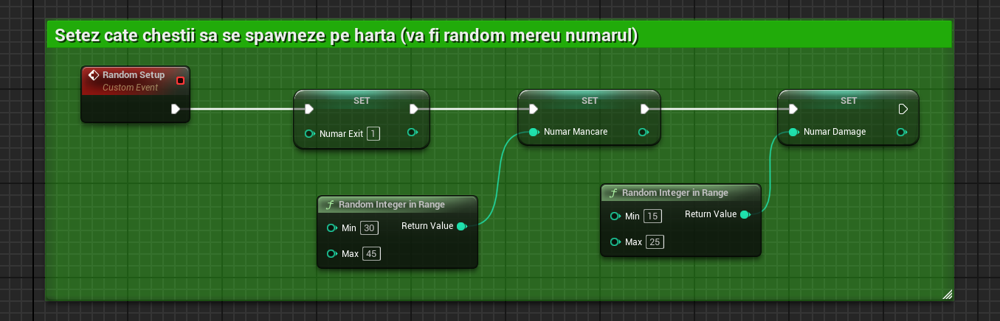

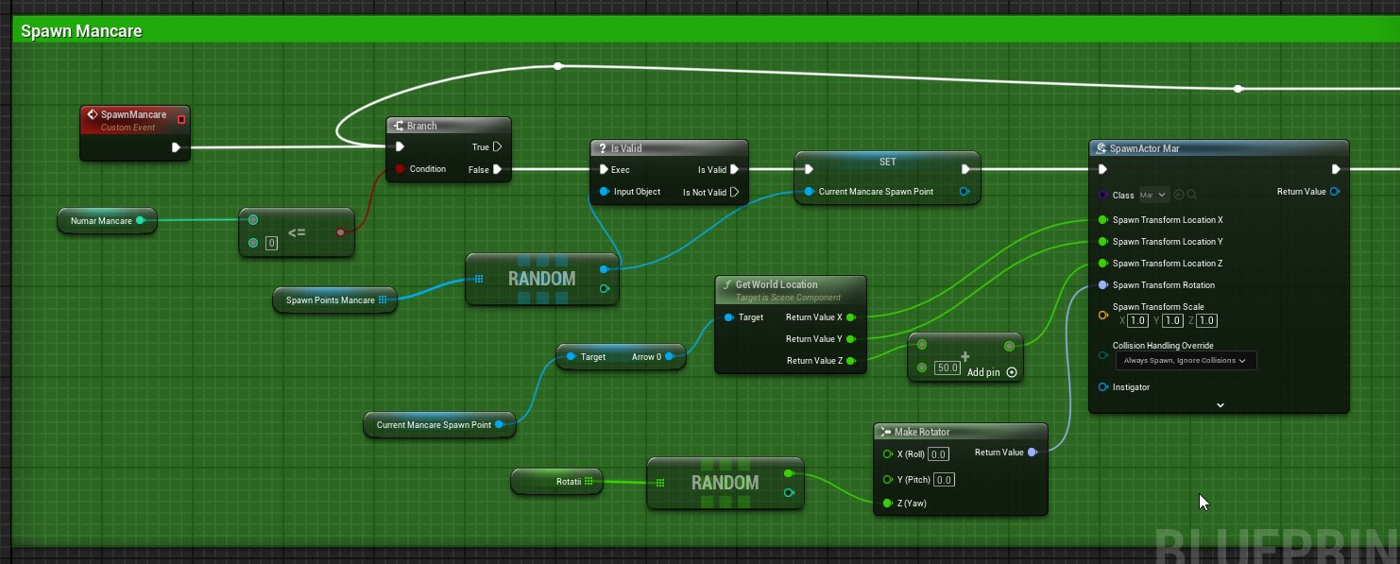

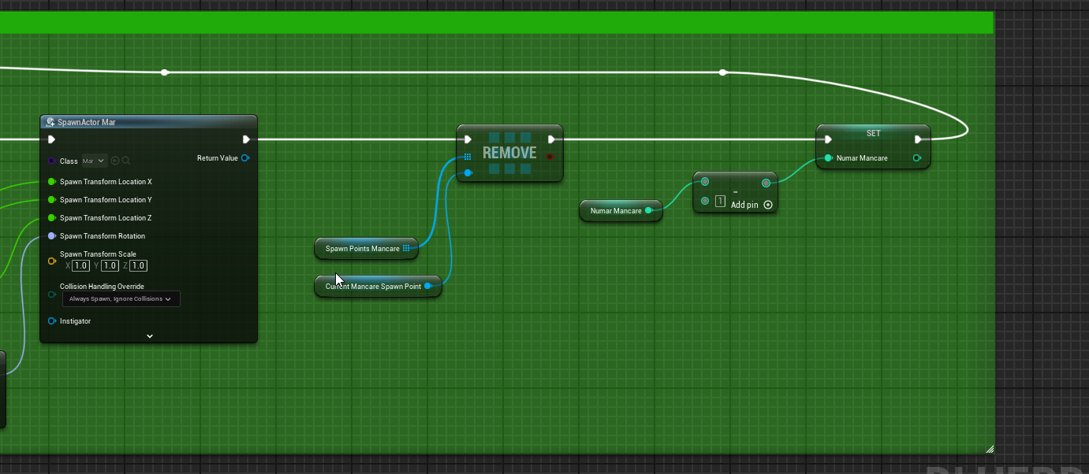

# 

# **Unelte de inteligență artificială din Unreal**

EcoSurvivor utilizeaza mai multe unelte de inteligenta artificiala din Unreal Engine pentru a controla comportamentul inamicilor si a crea o experienta de joc dinamica si provocatoare.

Fiecare inamic din joc foloseste un **AIController**, responsabil pentru gestionarea deciziilor si deplasarii acestuia. Pentru navigarea eficienta pe harta, a fost implementat un **NavMesh Bounds Volume**, care delimiteaza zonele accesibile pentru deplasare. Dimensiunea acestui NavMesh a fost ajustata astfel incat inamicii sa nu cada accidental in afara hartii, asigurand astfel un gameplay fluid si fara erori de navigare.

Pentru deplasarea inamicilor, s-au utilizat noduri precum **AI MoveTo** si **GetRandomReachablePointInRadius**, permitand generarea de miscari naturale si variate pe harta. Inamicii nu urmeaza trasee predefinite, ci se deplaseaza aleatoriu, facand fiecare intalnire unica.

Detectarea jucatorului a fost realizata prin intermediul componentei **PawnSensing**, care permite inamicului sa perceapa vizual prezenta jucatorului atunci cand acesta intra in raza sa vizuala. Aceasta componenta permite crearea unui sistem de urmarire realist si reactiv, crescand dificultatea si imersiunea in joc.

Prin utilizarea acestor unelte de inteligenta artificiala, EcoSurvivor reuseste sa creeze un mediu dinamic si imprevizibil, oferind jucatorilor o provocare constanta la fiecare sesiune de joc.

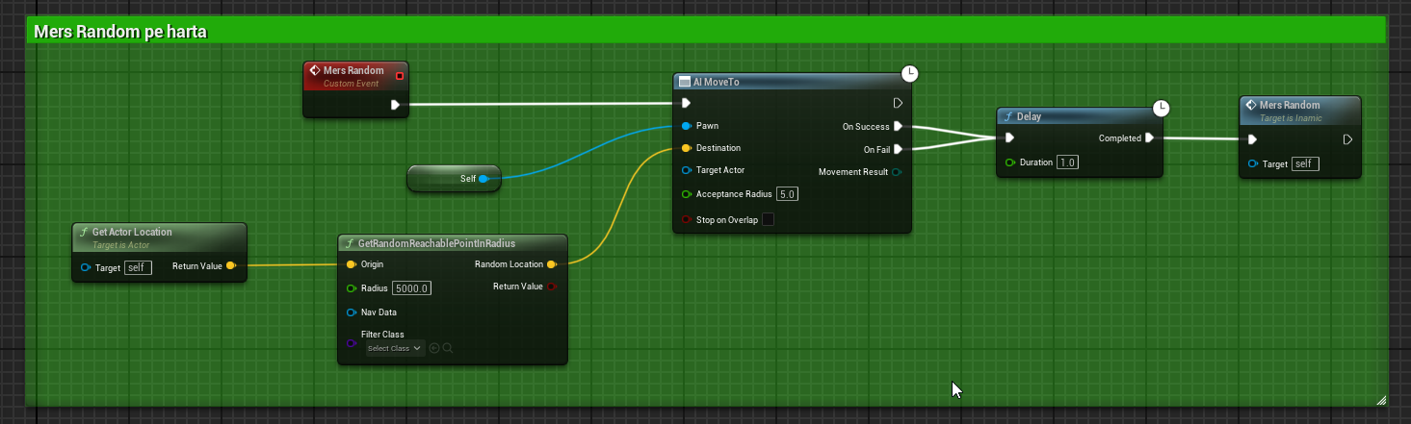

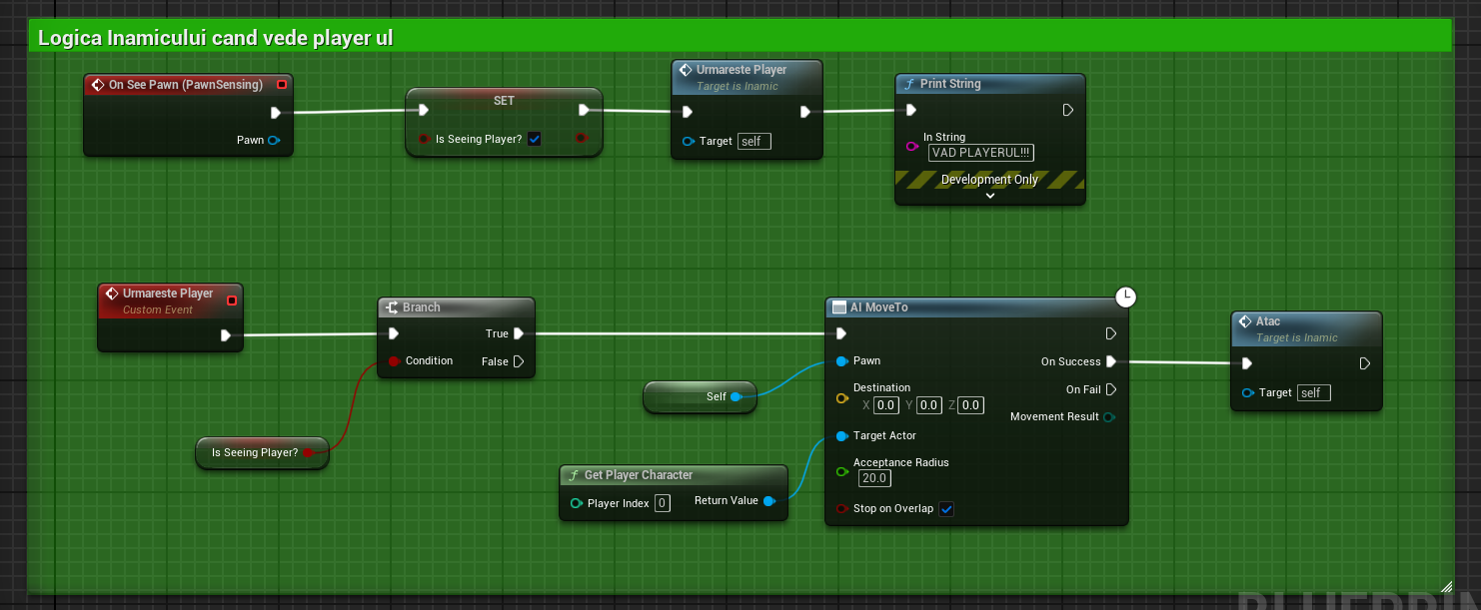

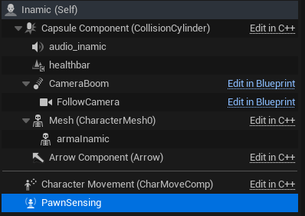





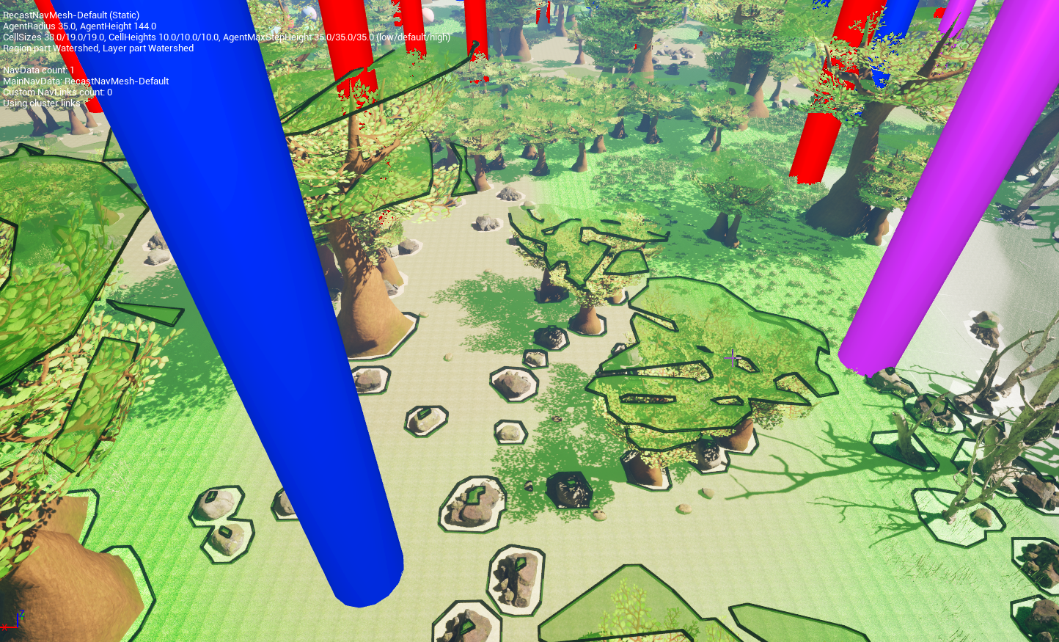

# **Lista de taskuri realizate**

|  |  |  |  |
| --- | --- | --- | --- |
| **Etapa** | **Perioadă bonus** | **Perioadă punctaj normal** | **De când încep penalizările săptămânale** |
| **Etapa 0 (punctaj recomandat 0.5) - alegere temă și descriere** | - | nu are bonus;  se trimite pana la 14.10.2024  fiindca daca nu aveti tema de proiect nu aveti cum sa lucrati la etapele urmatoare |  |
| **Taskuri etapa 0 (0.5))**   * ~~(0.02) Alegerea temei (găsirea unui titlu pentru joc)~~   Descrierea succintă a temei (google docs, 1/2-1 pagina). Va contine următoarele informații:   * + ~~(0.13) o descriere generală a jocului (0.13 impartit in) :~~     - ~~(0.05) Contextul ( cadrul, povestea jocului; despre ce este vorba)~~     - ~~(0.03) În ce categorie se încadrează (strategie, shooter, adventure, fighting etc.). Pot fi categorii combinate.~~     - ~~(0.05) Regulile de joc: care sunt acțiunile posibile ale jucătorului. În ce situații se termină jocul. Cum se decide dacă a câștigat sau pierdut, cum se calculează eventualul scor.~~   + ~~(0.1) Stabilirea interacțiunii cu utilizatorul. Poate fi dată ca descriere în cuvinte sau diagramă UML (doar pentru acțiunile principale, nu tot jocul). Aceasta trebuie să cuprindă scenarii de utilizare. Care e prima interfață pe care o vede utilizatorul. Ce acțiuni disponibile are când intră în aplicație etc.~~   + ~~(0.02) Identificarea categoriei de utilizatori (vârstă, personalitate, interese, cadru social). Exemplu: jocul este dedicat vegetarienilor de toate vârstele, cu nivel mediu spre ridicat de cultură generală, pasionați de gătit, strategie și ecologie 😀~~   + ~~(0.03) Stabilirea cuvintelor/sintagmelor cheie (o lista cu minim 5-6 cuvinte cheie care descriu jocul). Motiv: unele platforme pentru publicarea jocurilor cer astfel de sintagme cheie (keywords, tags etc.)~~   + ~~(0.2) Căutarea unor jocuri similare (4-5 jocuri) ca temă pentru a observa lucrurile pro și contra (minim 2 aspecte pozitive și minim 2 aspecte negative pentru fiecare joc. Jocurile pot fi evaluate fi pe baza unui demo, a vizionării unor streaming-uri sau videoclipuri gratuite care arată desfășurarea jocului, și chiar cu ajutorul review-urilor. Nu este necesară descărcarea/instalarea jocurilor. Pentru fiecare joc veți scrie numele urmat de observații. De exemplu dacă doriți să faceți un joc de simulare a unui sat veți enumera jocuri de simulare pentru un fel de comunitate (sat, oraș, trib etc.) Jocurile găsite nu trebuie să fie identice ca idee cu jocul vostru ci doar să aibă niște caracteristici similare.~~   Punctaj : 0.5 | | | |
| **Etapa 1 (punctaj recomandat 0.7, maxim ...) - scenă simplă - teren, materiale, folliage** | 11.11.2024  -  25.11.2024 | 26.11.2024  -  ultima zi inainte de vacanta de iarna | ultimele 2 saptamani din semestru |
| Etapa 1(Elemente statice) Punctaj recomandat 0.7. Atentie, punctele se iau doar pe ce e implementat de catre student, nu pe elemente importate din diverse pachete!  Cerințe teren   * ~~(0.05) În scenă trebuie să existe un teren. Nu este obligatorie deplasarea pe teren, poate servi drept peisaj în jurul platformei de joc.~~ * ~~(0.15) Terenul trebuie să aibă un relief variat(să existe multiple zone joase și înalte). Terenul va avea alocat un material ce cuprinde multiple (minim 3) texturi (de exemplu, textură de iarbă, de nisip, de rocă etc). Texturile asociate trebuie pictate pe teren astfel încât să fie în concordanță cu forma terenului (de exemplu o groapă adâncă va avea textură de rocă și nu cu iarbă/floricele)~~ * ~~(0.05) Pe teren trebuie să existe minim o rampă (meniul Sculpt-> ramp)~~ * ~~(0.05) Pe teren trebuie să existe două zone simetrice (de exemplu doi munți). (vezi meniul Sculpt-> mirror)~~   Cerinte folliage   * ~~(0.1-0.5) Se va folosi modul Folliage pentru a adauga in scena decor. Studentul va explica felul in care a folosit modul folliage. Punctajul se da in functie de complexitatea setarilor, a decorului, a tipurilor diferite de instante folosite, a capabilitatii studentului de a modifica scena la prezentare. (0.2)~~   Cerințe materiale   * ~~(0.05) Obiect cu material transparent~~ * ~~(0.05) Obiect cu luciu metalic care reflectă mediul înconjurător~~ * ~~(0.1) Obiect cu material lucios(care reflectă mediul) pe anumite zone și nelucios pe altele în funcție de un anumit pattern (rezolvarea se va face prin blueprints)~~ * ~~(0.05) Existența unui obiect cu culoare emisivă.~~ * ~~(0.05) Obiect care are un material cu gradient în 2 culori (gradientul se va realiza prin blueprints fără a folosi o textură externă)~~ * ~~(0.05) Obiect care are transparență în gradient~~ * ~~(0.15) Obiect care are un material cu gradient în 3 culori (gradientul se va realiza prin blueprints fără a folosi o textură externă)~~ * ~~(0.1) Obiect care are un material transparent pe porțiuni și opac pe altele. Porțiunile de transparență sunt decise printr-un pattern (de exemplu altă textură)~~ * ~~(0.1) combinarea culorilor a două texturi în funcție de un pattern dat de o a treia textură~~ * ~~(0.2) simularea unei culori cu sclipici (puncte sclipitoare dispuse în mod aleator) folosind un nod de zgomot și fără folosirea unei texturi externe (adică a unei imagini)~~ * (0.15) Un material complex cu un pattern creat folosind minim 5 funcții matematice. * ~~(0.2) Un material animat folosind nodul Time, si minim 2 noduri cu functii matematice.~~ * ~~(0.05) Folosirea unui normal map pentru a crea un obiect care dă senzația că are asperități chiar dacă nu și-a modificat vertecșii~~   Punctaj : 1.65 | | | |
|  |  |  |  |
| **Pion/Caracter; deplasarea prin scenă, progrsul jucătorului, recomandat: 0.75, maxim:2.35)**  Se va realiza un pion(pawn) și/sau un caracter(character) pentru deplasarea utilizatorului  **Cerințe strict pentru pion**   * (0.1) Realizare pion prin extinderea clasei Pawn sau DefaultPawn   **Cerințe strict pentru caracter**   * ~~(0.1) Realizare caracter prin extinderea clasei Character~~ * ~~(0.2-0.5) Crearea unei/unor animații pentru caracter care să fie folosite în joc. Punctajul se dă în funcție de cât de complexe sunt animațiile, contextul în care sunt folosite~~ * (0.1) Clasa pentru pionul/caracterul din scenă e făcută în C++ * ~~(0.1-0.3) Caracterul trebuie să aibă acțiuni (Action Mappings) definite în inputs din Project Settings și implementate în blueprint (exemple de acțiuni: jump, crouch, fly etc.)~~ * ~~(0.1) Asocierea animațiilor pentru acțiunile de mai sus (minim o asociere)~~   **Cerințe comune pentru pion/caracter:**   * ~~(0.05) Pionul/caracterul va avea o cameră (de înregistrare) adăugată în components pentru a urmări pionul în stil first person sau third person.~~ * ~~(0.15) Posibilitatea de a schimba din urmărirea first person în third person prin apăsarea unei taste.~~ * ~~(0-0.4)~~ **~~Crearea unor variabile pentru pion/caracter sau alți actori~~**~~, care să reflecte starea jucătorului, anumite proprietăți (Fiecare tip~~ **~~diferit~~** ~~de date din cele enumerate 0.05). Punctajul se dă~~ **~~doar dacă informațiile memorate sunt relevante pentru salvarea jocului~~**~~: (0.25)~~ * ~~Intreg (integer sau Integer64)~~ * ~~Boolean~~ * ~~Rațional (Float)~~ * ~~Șir de caractere ( String sau Text)~~ * Vector (de exemplu, pentru memorarea unei culori, locații etc.) * ~~tablou de date (Array) de orice tip~~ * mulțime (Set) de orice tip * hartă (Map) de orice tip * (0.1) Pionul/caracterul trebuie să aibă mișcările pe axe (Axis Mappings) definite în inputs din Project Settings. * (0.1) Se adună la punctaj dacă se poate translata pe minim 2 axe definite astfel * (0.1) Se adună la punctaj dacă se poate roti față de măcar o axă * ~~(0.05) Se adună la punctaj dacă măcar un~~ *~~mapping~~* ~~este făcut pentru mouse~~ * ~~(0.1) Pionul/caracterul își poate schimba(mări/micșora) viteza de deplasare~~ * ~~(0.1) Se va trata coliziunea pionului/caracterului cu alte obiecte, folosind un~~ *~~box~~* ~~de coliziune. Pionul/caracterul va putea fi capabil să treacă prin anumite obiecte dar nu prin altele (în minim una dintre aceste situații, se vor schimba unul sau mai multe atribute ale pionului/caracterului: de exemplu îi scade sănătatea dacă atinge un inamic)~~ * ~~(0.05-0.1) Un sistem de calculare a scorului. În funcție de realizările în joc se va calcula un număr care să arate cât de bine s-a descurcat jucătorul.~~ * ~~(0.35) Sistem de highscore. Pentru jocuri cu finalitate, după terminarea jocului, scorul se va salva într-un fișier, cu scorurile tuturor utilizatorilor, ordonate de la cel mai bun la cel mai slab (eventual numărul de scoruri memorate poate fi maxim N, și orice performanța sub primele N nu va fi salvată). Utilizatorul va avea opțiunea de a vedea scorurile.~~   **Sistemul de damage (recomandat 0.25, maxim 0.25)**   * ~~(0.25) Se va implementa sistemul implicit de~~ *~~damage~~* ~~din Unreal fie asupra pionului/caracterului fie asupra actorilor cu care interacționează jucătorul. Se va folosi metoda ApplyDamage în urma unui eveniment din joc. Cu ajutorul unui eveniment AnyDamage actorul asupra căruia se aplică distrugerea va avea niste parametri afectați. Se va implementa un caz pentru o distrugere cu valoare mică (obiectul își poate schimba culoarea, se poate micșora etc) și un altul pentru o distrugere cu valoare mare (de exemplu obiectul poate să dispară sau să își schimbe culoarea în mod diferit față de damage-ul mic, sau să oferim un mesaj scris pe ecran).~~   Punctaj : 1.85 / 2.35 | | | |
| **Etapa 3 - Traiectorii. Proiectile (recomandat:0.5 maxim 1.75)** |  |  | - |
| **Traiectorii (recomandat:0.5, maxim 1.75)**   * (0.2) Traiectorii statice. Vor exista în scenă traiectorii definite prin curbe spline create static cu ajutorul editorului. Pe traiectorie se vor deplasa actori * (0.1) Viteză ce poate fi accelerată/decelerată pe întreaga traiectorie * (0.25) Viteză accelerată/decelerată doar pe anumite porțiuni ale traiectoriei (predeterminate sau calculate prin program) * (0.05) Oprirea deplasării pe traiectorie * (0.05) Repornirea deplasării pe traiectorie din punctul în care s-a pornit obiectul * (0.05) Reînceperea plimbării pe traiectorie din punctul inițial * (0.05) Plimbare infintă pe o traiectorie. * (0.1) Realizarea traseului pe traiectorie de un număr finit de ori (N) după care se întâmplă o anumită acțiune în joc * (0.3 + bonus 0.1) Generarea unei curbe spline în mod dinamic, prin program în blueprint. Dacă se face prin C++ se vor primi 0.1 puncte bonus * (0.2) Schimbarea în mod dinamic a traiectoriei în urma unui eveniment. * (0.1) Existența mai multor obiecte pe aceeași traiectorie * (0.1) Adăugarea dinamică (în urma unui eveniment sau o anumită stare a jocului) a unor obiecte suplimentare pe traiectorie. * (0.1) Schimbarea direcției de mers pe traiectorie, prin program.   **Proiectile (recomandat:0, maxim 1.1)**   * Se punctează separat pe lângă alte categorii de punctaj atinse de implementarea proiectilului (de aceea anumite punctaje par mici, fiindca am considerat ca se adună la puncte pe evenimente traiectorie si coliziuni) * (0.2) Implementarea unui actor special cu rol de proiectil. Acesta va fi lansat pe o traiectorie în urma unui eveniment. Proiectul va porni dinspre un actor (poate fi și pion/caracter) cu scopul de a ajunge la anumite coordonate. Proiectilul dispare la atingerea unei ținte (un alt actor) * (0.2-0.4) Proiectilul poate urmări o țință mobilă (își ajustează traiectoria în funcție de coordonatele țintei). Punctajul depinde de tipul de urmărire și naturalețea traiectoriei * (0.1-0.5) Aplicarea fizicii asupra proiectilului: proiectil afectat de forța de gravitație, efecte de vânt, precipitații, forță de frecare diferită în medii diferite   Punctaj : 0 | | | |
| **Etapa 4 - scenă avansată - arhitectura jocului, a nivelului. Lumini. (recomandat 0.5; maxim 5.8p)** |  |  | - |
| **Arhitectura scenelor (hărților) (recomandat: 0.2, maxim: 3.4p)**   * ~~(0.1-0.5) se dă pentru~~ **~~complexitatea construcției scenei~~** ~~(numărul de elemente, modul de așezare, construcții create prin așezarea unor forme elementare pentru a obține forme mai complexe). Folosirea modului Foliage pentru realizarea anumitor zone.~~ * ~~(0.1-0.5) Se dă pentru~~ **~~generarea prin program a actorilor cu anumite locații, rotații, dimensiuni~~** ~~în scopul de a crea construcții complexe (exemplu: o tablă de șah formată din cubulețe, un labirint, o casă formată din obiecte de tip perete și acoperiș care au fost plasate prin blueprint pentru a obține aspectul de casă). Generarea actorilor în scenă se va face în blueprint cu metode precum Spawn Actor from Class. Minim o caracteristică a actorilor va fi calculată prin blueprint (de exemplu, locația, rotația)~~   **Nivelele jocului (hărți):**   * (0.2) Jocul este multilevel cu hărți diferite. Se trece de la un nivel la altul în urma unor realizări în joc. * (0.1-0.5 per nivel; max 2p pt 4 nivele) se dă până la maxim 0.5 pentru fiecare nivel suplimentar, până la un maxim de 4 nivele (primul nivel este punctat în alte categorii de punctaj) în funcție de complexitatea arhitecturii acestuia (din punct de vedere al terenului, skybox-ului (sau skysphere), luminilor, obiectelor, așezate pe hartă static (cu ajutorul editorului) sau în mod dinamic (prin program) skybox/skysphere, elemente atmosferice etc. * (0.2) Folosirea de subnivele pentru optimizarea hărții   Punctaj : 0.2 / 1  **Lumini și umbre (recomandat: 0.2, maxim:1.8p)**   * (0.05-0.1) Folosirea relevantă a minim unei surse direcționale de lumină (Directional Light). Modificarea (statică, manuală a) proprietăților acesteia. * ~~(0.05-0.1) Folosirea relevantă a minim unei surse punctiforme de lumină (Point Light). Modificarea (statică, manuală a) proprietăților acesteia.~~ * ~~(0.05-0.1) Folosirea relevantă a minim unei surse spot de lumină (Spot Light). Modificarea (statică, manuală a) proprietăților acesteia.~~ * ~~(0.05-0.1) Folosirea relevantă a minim unei unei surse dreptunghiulare de lumină (Rect Light). Modificarea (statică, manuală a) proprietăților acesteia.~~ * (0.05-0.1) Folosirea relevantă a minim unei unei surse atmosferice de lumină (Sky Light). Modificarea (statică, manuală a) proprietăților acesteia. * ~~(0.05-0.1) Asocierea luminilor (sub formă de componente) unor actori (exemplu: crearea unei lanterne, asociind mesh-ului de lanternă un Spot Light)~~ * ~~(0.1-0.5) Modificarea caracteristicilor luminilor (precum culoare/intensitate, faptul că e stinsă/aprinsă) în funcție de evenimente/starea jucătorului/timpul din joc. Se punctează în funcție de numărul de lumini afectate, numărul de tipuri diferite de modificări și complexitatea acestora. Căteva exemple (ca să vă faceți o idee, dar puteți veni cu ceva nou):~~ * dacă jocul simulează succesiunea zi/noapte, SkyLight poate varia * Sau avem unele lumini care sunt aprinse pentru 5 secunde și stinse pentru 2 secunde, apoi iar aprinse și tot așa) * lumină care se aprinde când intrăm într-o cameră * ~~(0.1-0.5) Animarea luminilor prin schimbarea direcției pozitiei, distanței de atenuare, în mod treptat si continuu. Se punctează în funcție de numărul de lumini afectate, numărul de tipuri diferite de animatii și complexitatea acestora. Căteva exemple (ca să vă faceți o idee, dar puteți veni cu ceva nou):~~ * O sursă de lumină punctiformă care se plimbă pe o traiectorie * Simularea unei stele a cărei stralucire variază periodic în timp mergând treptat de la o lumină intensă la una slabă și tot așa. * ~~O sursă spot care se rotește, ca un reflector automat~~ * Sursă de lumină direcțională care își schimbă treptat direcția * (0.05) Sursă de lumină care nu proiectează umbre * (0.05) Obiect (actor) care nu lasă umbre desi alte obiecte luminate de aceeași sursă lasă umbre. * (0.1) Obiect care nu e afectat de lumină (material de tip Unlit)   Punctaj : 0.4 / 1.4  **Aleator (recomandat:0.1 maxim: 0.6)**  Folosirea unor numere aleatoare în:   * (0.05) generarea unei culori aleatoare aplicate pe un obiect (actor, widget etc) din joc * ~~(0.05) coordonate,rotații și/sau dimensiuni aleatoare pentru unul sau mai multe obiecte sau pion/caracter~~ * (0.1) string aleator - de exemplu pentru o parolă sau parte din username-ul implicit, ori pentru salvarea jocului * ~~(0.1) Amestecarea aleatoare a elementelor unui vector folosit apoi în joc~~ * ~~(0.2-0.3) Comportamente determinate probabilist (se dă 0.2 pentru 2 probabilități complementare și 0.3 pentru mai multe). Exemplu: cu o probabilitate de 20% să se genereze elemente de culoare c1, cu o probabilitate de 30% culoare c2 și restul de culoare c3. Se poate alege orice element care să depindă de probabilitate (culoare, locație, formă, tipul de obiect, acțiune desfășurată etc.) (0.2)~~   Punctaj : 0.35  Punctaj : 0.95 / 2.75 | | | |
| **Etapa 5 Evenimente. Coliziuni. Manipularea timpului (recomandat 0.6 maxim: 2.5)** |  |  | - |
| **De mouse (recomandat 0.1 maxim: 0.3)**   * ~~(0.1) Folosirea relevantă a unui eveniment de click în cadrul jocului~~ * (0.1) Folosirea relevantă a unui eveniment de begin cursor over în cadrul jocului * (0.1) Folosirea relevantă a unui eveniment de end cursor over în cadrul jocului   Punctaj : 0.1  **De tastatură (recomandat 0.1 maxim: 0.3)**   * ~~(0.1) Folosirea relevantă a unui eveniment de keydown (tastă apăsată) în cadrul jocului~~ * ~~(0.1) Folosirea relevantă a unui eveniment de keyup (tastă eliberată) în cadrul jocului~~ * ~~(0.1) Tratatrea unei combinații de taste (dintre o tastă specială - shift, ctrl, alt - și una afișabilă, de exemplu Shift+q, ctrl+w etc.)~~   Punctaj : 0.3  **Coliziuni (recomandat 0.2 maxim: 0.6)**   * ~~(0.1) Folosirea relevantă a unui eveniment de overlap în cadrul jocului~~ * (0.1) Folosirea relevantă a unui eveniment de hit în cadrul jocului * ~~(0.1-0.4) Actualizarea datelor pionului/caracterului și/sau actor la coliziune (hit/overlap) Se punctează în functie de complexitatea tratării coliziunii, De exemplu, dacă un actor(poate fi chiar pionul) se află în coliziune cu diferiți actori (su diferite tipuri de actori) să se întâmple acțiuni diferite (de exemplu, la coliziunea cu o bară de energie, bara dispare și pionul câstigă sănătate, dar la coliziunea cu un inamic, inamicul doar îsi schimbă culoarea iar pionul pierde sănătate.~~   Punctaj : 0.2 / 0.5  **Manipularea timpului (recomandat 0.2 maxim: 1.3)**   * ~~(0.1) Realizarea unei acțiuni la un interval de timp t după ce s-a întâmplat un eveniment (De exemplu, la 2 secunde după ce pornesțe jocul, se întâmplă ceva), de exemplu cu un nod de tip "Set Timer by Function Name"~~ * ~~(0.1) Repetarea apelului unei funcții la intervale de timp egale, cu un nod de tip "Set Timer by Function Name"~~ * (0.1) în urma unui eveniment sau a unei stări atinse de joc, o funcție apelată repetitiv (la intervale de timp egale) cu ajutorul lui "Set Timer by Function Name", va fi pusă în așteptare cu "Pause Timer by Function Name". Apelarea repetitivă va fi reluată în urma altui eveniment, cu "Unpause Timer by Function Name" * (0.05) în urma unui eveniment sau a unei stări atinse de joc, o funcție apelată repetitiv (la intervale de timp egale) cu ajutorul lui "Set Timer by Function Name", va fi anulată (apelurile repetate vor fi oprite definitiv) cu "Clear Timer by Function Name". * (0.2) Afișarea datei (de exemplu, într-un widget) folosind nodul now și spărgând structura DateTime pe componente. Data se va afișa în format zi/lună/an (iar dacă un număr e sub 10, va fi precedat de cifra 0) * ~~(0.2) Afișarea pe ecran, pe parcursul jocului, a timpului care s-a scurs de la începutul jocului sau de la începutul sesiunii, sau de la un anumit eveniment încolo.~~ * ~~(0.3) Pentru o informație de timp (câte secunde mai durează până la un eveniment sau cate secunde au trecut de la un moment t, timpul în loc să se afișeze ca un număr întreg de secunde se va afișa în formatul hh:mm:ss (h - oră, m - minute, s - secunde) . Dacă vreun număr din cele 3 categorii este sub 10, se va afișa precedat de un 0).~~ * ~~(0.25) Afișarea într-un widget a timpului ultimei accesări sau a intervalului de timp care s-a scurs de la ultima accesare.~~   Punctaj : 0.95  Punctaj : 1.55 / 1.85 | | | |
| **Etapa 6 - Meniul. Adăugarea de sunete (recomandat: 2.2p maxim: 6.35)** |  |  | - |
| **Meniul jocului (recomandat: 2p, maxim: 5.35)**   * ~~(0.2p) La intrarea în joc se va afișa meniul principal al jocului. Jocul nu este pornit (de exemplu, este în pauză) până nu se iese din meniu.~~ * ~~(0.05) Folosirea unei imagini într-un panou~~ * ~~(0.05) Folosirea panourilor de tip HorizontalBox și/sau VerticalBox~~ * (0.2p) Trecerea printre ecranele meniului folosind WidgetSwitcher * (0.2-0.4p) Crearea unei clase custom pentru butoane. (se punctează în funcție de căt de complexă este.   Meniul principal poate conține următoarele butoane:   * ~~(0.2p)Butonul de pornire a unui joc nou. Butonul va avea un text sugestiv, de exemplu "Start". La intrarea în aplicație, jocul este în pauză, și rămâne așa până îl activează utilizatorul~~ * (0.3p)Butonul de continuare a ultimului joc început. La click pe acest buton, pornește jocul afișând exact starea în care a fost lăsat de utilizator înainte de ultima închidere (sau ultima salvare) * (0.2p) Ecranul de setări generale (pentru profilul jucătorului sau caracteristicile unui joc nou. Ecranul de setări va fi accesat printr-un buton din meniul principal. Ecranul de setări va conține diverse inputuri și un buton de trimitere a datelor. La click pe buton setările se vor salva în proprietățile pionului/caracterului.   Inputurile folosite în ecranul de setări (sau alte ecrane care cer informații de la utilizator pot fi de următoarele tipuri (atenție, se punctează pentru fiecare tip distinct, nu input în sine):   * + (0.05) EditableText   + (0.05) TextBox   + (0.1) Slider. Se vor seta parametri precum: valorile minime și maxime și pasul.   + (0.1) SpinBox. Se vor seta parametri precum: valorile minime și maxime, numrul de cifre zecimale, pasul (delta), exponentul de creștere (creșterea pasului pentru valori mai mari)   + (0.05) Checkbox   + (0.1) ComboBox cu minim 2 opțiuni   + (0.1) RadialSlider Se vor seta parametri precum: pasul, valoarea implicită etc.   + (0.1) Se dă suplimentar 0.1 pentru ComboBox dacă opțiunile sunt adăugate dinamic.   + Se adună separat 0.1 pentru fiecare tip de input care e inclus într-un widget custom în scopul adăugării unor funcționalități noi la completare (Exemplu: un borderbox care își schimbă culoarea de background la fiecare apăsare de tastă * (0 - 0.3)Aspectul ecranului de setări. Se acordă puncte în funcție de:   + Cel mai important: Alinierea elementelor (de exemplu cu un grid)   + Faptul că fiecare input are etichetă asociată (text în dreptul lui care să spună rolul) și/sau tool/tip,   + Schimbarea culorilor implicite   + Text lizibil (culori alese cu contrast bun; textul nu e prea transparent sau suprapus cu o imagine)   + Folosirea unui background plăcut. * (0.1) Adăugarea dinamică (prin program) a unor elemente în widget, folosind metode de tipul "Add Child to [container]" * (0.1) Ștergerea dinamică (prin program) a unor elemente în widget, folosind metode de tipul "Remove Child" * (0.4p) Butonul de încărcare a unui joc vechi. La click pe acest buton se va deschide un ecran cu salvările anterioare ale utilizatorului din care acesta poate să aleagă ce joc dorește. Salvările pot fi listate prin butoane sau printr-un combobox. Ecranul va fi generat dinamic în funcție de fișierele din folderul de jocuri salvate. Identificarea jocurilor care corespund jucătorului curent se va face prin username. * ~~Butonul de afișare a informațiilor despre joc:~~   + ~~(0.1) va duce spre un ecran cu un text despre joc care explică povestea/contextul. Ecranul are un buton de revenire la meniul principal.~~   + ~~(0-0.4) Stilizare specială a ecranului cu textul despre joc. Punctajul se dă în funcție de cât de complexă și frumoasă e stilizarea:~~      - ~~folosirea unui scrollPane~~     - ~~folosirea culorilor diferite în cadrul textului~~     - ~~folosirea stilurilor diferite: bold/italic~~     - stilizarea textului sub formă de secțiuni cu titluri     - folosirea listelor     - ~~folosirea imaginilor în cadrul textului~~ * ~~(0.1p) Butonul de ieșire din aplicație (la click pe el se închide jocul)~~ * ~~(0.1) Cu ajutorul unui widget se va crea un meniu afișat pe parcursul jocului care va avea butoanele (punctate suplimentar după cum urmează):~~ * ~~(0.1) Pauza - la Click pe el, jocul intră în pauză, iar când dăm iar click pe el reîncepe. Textul butonului ar trebui să difere în tipul pauzei, de exemplu să scrie "Reîncepe"~~ * ~~(0.1) Un buton de ieșire din joc.~~ * ~~(0.2) Un buton/shortcut cu tastă care pune în pauză jocul și afișează meniul principal. în această situătie meniul trebuie să aibă un buton suplimentar cu textul "Continua".~~ * ~~(0.1-0.3) Afișarea informațiilor legate de starea jucătorului (sau a altor actori) în timpul jocului. Se punctează în funcție de cât de complexă e afișarea.~~ * ~~(0.1) Folosirea unei bare de progres în afișarea informațiilor pentru jucător~~ * ~~(0.2) Opțiunea de a ascunde și reafișa afișajul din timpul jocului, de exemplu, la apăsarea unei taste.~~ * (0.2) Simularea unor radio buttons folosind butoane custom * (0.3) Simularea unor radio buttons folosind checkbox-uri custom * ~~(0.2-0.5) Unul sau mai multe ecrane informative care apar în urma unui eveniment sau a unei stări în care ajunge jocul. De exemplu, un ecran în care jucătorul e informat că a intrat într-un nivel nou sau că a "murit". Se punctează în funcție de numarul lor si de complexitatea afișării.~~ * (0.1) Buton de restart într-un ecran informativ, pentru cazul în care jucătorul a murit sau s-a terminat nivelul * (0.2-0.4) Loading screen - se punctează în funcție de complexitate   Punctaj : 2.2 / 2.7  **Sunete (recomandat: 0.2 maxim:0.5)**   * ~~(0.1) Adăugarea unui sunet în cadrul jocului~~   Se punctează suplimentar:   * ~~(0.1) Sunetul a apărut în cadrul unui widget în urma unui eveniment (de exemplu, click pe buton)~~ * ~~(0.1) Sunetul a apărut în urma unei coliziuni~~ * ~~(0.1-0.2) Sunetul depinde de acțiunile jucătorului și de mediu: deplasarea prin nisip generează alt sunet decât cea prin băltoace)~~   Punctaj : 0.4 / 0.5  Punctaj : 2.6 / 3.2 | | | |
| **Etapa 7 - salvarea jocului (recomandat: 0.5, maxim:1.5)** |  |  | - |
| **Salvarea și reîncărcarea jocului (recomandat: 0.5, maxim:1.5)**   * ~~(0.1) Crearea unei clase derivate din SaveGame~~ * ~~(0.2) Optiunea de salvare a jocului în timpul derulării jocului într-un fișier, făra trecerea prin meniul principal. De exemplu la o combinație de taste sau la click pe elemente speciale din joc.~~ * (0.2) Se oferă punctaj suplimentar dacă la salvarea jocului utilizatorul e întrebat printr-un widget, dacă dorește să salveze peste fișierul curent corespunzător sesiunii prezente de joc sau vrea un fișier nou caz în care poate opta pentru o parte din nume (de exemplu salvarea e de forma [username][timestamp][nume-dat-de-utilizator] * ~~(0-0.4) Salvarea informațiilor relevante pentru repornirea jocului din punctul rămas și afișarea setărilor deja făcute de utilizator. (Fiecare tip~~ **~~diferit~~** ~~de date din cele enumerate 0.05). Punctajul se dă~~ **~~doar dacă informațiile memorate sunt relevante pentru salvarea jocului~~**~~: (0.15)~~ * ~~Intreg (integer sau Integer64)~~ * Boolean * ~~Rațional (Float)~~ * ~~Șir de caractere ( String sau Text)~~ * Vector (de exemplu, pentru memorarea unei culori, locații etc.) * tablou de date (Array) de orice tip * mulțime (Set) de orice tip * hartă (Map) de orice tip * ~~(0.2) Crearea unei funcții în Blueprint pentru citirea fișierului de salvare și setarea unor date în joc.~~ * (0.2) Opțiunea de AutoSave - se va salva jocul la fiecare interval de timp t. * (0.2) Salvarea la checkpoints. Dacă utilizatorul ajunge să realizeze ceva deosebit precum atingerea unei locații sau găsirea unui artefact sau înfrângerea unui inamic, jocul se salvează automat și la reintrarea în joc se va porni de la checkpoint-ul anterior.   Punctaj : 0.65 | | | |
| **Etapa 8 - C++. Design patterns. Programare orientată pe obiecte.** |  |  |  |
|  | | | |
| **Etapa 9. Efecte vizuale: sisteme de particule, efecte de postprocesare.** |  |  |  |
|  | | | |
| **Etapa 10 - documentația (recomandat: 0.5, maxim: 1.1p)** |  |  | - |
| **Documentație (recomandat: 0.5, maxim: 1p)**  Observație: scrieți scurt și la obiect, nu contează numărul de pagini ci să apară informațiile cerute mai jos. O documentație de o pagină poate valora maxim iar una de 10 pagini poate valora 0.1-0.2.... Puteți scrie și "telegrafic" cât timp treceți prin toate subpunctele cerute.  Va cuprinde următoarele părți/capitole:   * ~~(0.05) Prima pagină cu nume, prenume, grupă, data examenului, și titlu jocului. în josul paginii, numele materiei. Un cuprins către capitole ( în caz că sunt mai multe pagini). Numele capitolelor cerue sunt cele scrise cu bold, culoare neagră. Paginile (dacă sunt mai multe) vor fi numerotate.~~ * ~~(0.1)~~ **~~Descrierea detaliată a jocului~~** ~~(nu planul inițial ci doar ce ați reușit să implementați. Ce face jocul, care este povestea (această parte poate conține și fragmente din etapa 0). Poate conține printscreen-uri din joc pentru clarificări~~ * ~~(0.05)~~ **~~Specificații tehnice~~**~~: sistemele de operare pentru care a fost dezvoltat jocul, cât ocupă pe disc, memoria aproximativă de care are nevoie, pachete adiționale care ar trebui instalate, necesită sau nu conexiune la rețea, ce fel de date salvează și aproximativ cât de mare poate ajunge un fișier de salvare, versiunea de Unreal Engine pe care a fost dezvoltat jocul.~~ * ~~(0.05)~~ **~~Specificații tematice~~** ~~(necesare pentru eventuala publicare a jocului): categoria/categoriile jocului, motivația alegerii temei jocului, o listă de taguri descriptive, jocul este single sau multiplayer, timpul de joc (estimativ în cate ore poate fi terminat jocul; pentru jocurile nelimitate se va preciza că timpul de joc poate fi oricât de mare), limbile în care jocul este disponibil.~~ * ~~(0.1)~~ **~~Acțiuni disponibile. Control.~~** ~~Ce acțiuni avem disponibile în joc și cu ce dispozitive periferice de intrare le putem realiza (mouse, tastatură, joystick etc.), cu ce combinație de taste și butoane. Ce shortcut-uri există. Ce opțiuni are utilizatorul de a-și defini propriile combinații de evenimente de mouse/tastatură pentru diverse acțiuni~~ * ~~(0.1)~~ **~~Clasele proprii.~~** ~~Descrierea claselor create în cadrul jocului: rolul lor, proprietățile importante, ce metode implementează, cum sunt integrate în joc. Ce~~ *~~design patterns~~* ~~au fost implementate (și descrierea succintă a fiecărui~~ *~~design pattern~~*~~).~~ * ~~(0.1-0.2)~~ **~~Algoritmii.~~** ~~Descrierea algoritmilor utilizați (de exemplu, algoritmi pentru generarea unei structuri, algoritmi speciali pentru calcularea punctajului, algoritmii de inteligență artificială care controlează pioni/caractere din joc. Enumerarea elementelor implementate în C++. în explicații se vor insera capturi de ecran cu blueprints sau secevnțe din codul C++. Analiza complexității și eficenței algoritmilor atât din punct de vedere al timpului cât și al memoriei. Punctajul depinde de numărul de algortmi, complexitatea și modul de analiză.~~ * ~~(0.05-0.1)~~ **~~Unelte de inteligență artificială din Unreal.~~** ~~Descrierea uneltelor de inteligență artificială (din cadrul Unreal) folosite și modul de aplicare în joc.~~ * ~~(0.1)~~ **~~Lista de taskuri realizate.~~****~~Obligatoriu pentru prezentare~~**~~. Aici vor fi cerințele preluate cu copy-paste din barem, pe care studentul le-a realizat. Lista de cerințe va fi organizată pe categorii și subcategorii exact ca prezentul barem. În dreptul fiecarui task va fi scris și punctajul din barem, iar studentul va face o sumă estimativă a punctelor sub fiecare categorie dar și la final,~~ **~~pentru verificare~~** ~~(baremul e mare și complex și e ușor să se uite ceva la prezentare, cu această masură putem verifica daca nu am sărit nimic).~~ * ~~(0.05-0.1)~~ **~~Lista de utilitare folosite.~~** ~~Veți enumera toate utilitare folosite pentru a crea active (modele, texturi, sunete etc.) pentru joc. Veți enumera activele și veți explica pe scurt cum le-ați realizat.~~ * ~~(0.05)~~ **~~Lista de pachete externe folosite.~~** ~~Veți enumera toate pachetele adăugate în joc, toate activele preluate din alte surse (imagini, și în ce context le-ați folosit. Veți oferi și câte un link către pachetul respectiv.~~ * ~~(0.05-1)~~ **~~Bibliografie.~~** ~~Veți lista carțile, tutorialele (scrise sau video), forumurile de unde ați preluat idei, bucăți de cod/blueprint. Dacă sursa este online, veți scrie si linkul. Pentru fiecare sursă veți preciza ce anume ați preluat de acolo.~~   Punctaj : 1.1 | | | |
| **Alte categorii de punctaj** | | | |
| **Algoritmică (recomandat: 0.5, maxim:2)** |  |  | - |
| **Algoritmică (0.1-2p)**  Se dau până la maxim 2p pe algoritmi în funcție de numărul și complexitatea acestora.  Un algoritm se punctează în funcție de:   * ~~relevanța în joc~~ * ~~eficiența în timp și spațiu~~ * ~~structurile de date speciale folosite (vectori, matrici, grafuri, rețele neurale)~~ * ~~formulele matematice implicate~~ * ~~interacțiunea cu mediul din joc, cu starea jucătorului~~ * ~~numărul de sarcini pe care le îndeplinește~~ * ~~scalabilitate~~ * ~~Observație: în general cei care au puzzle games sau jocuri de strategie vor avea spre maxim aici. Jocul de la curs de exemplu ar primi cam 1-1.5 datorită labirintului si a inamicilor. Un shooter simplu, doar cu calcularea sănătății, mici upgrade-uri etc, ia pe la 0.5-0.7. Un joc unde nu se prea întâmplă nimic (a încercat și omul ceva ca să nu zică că nu a deschis Unreal în viața lui) ia 0.1~~   Punctaj : 0.1 / 2 | | | |
| **Aspect (recomandat: 0.5, maxim:1)** |  |  | - |
| **Aspect, relevanță și accesibilitate**  Se va puncta luând în considerare următoarele   * ~~Așezarea obiectelor în scenă în mod logic și ordonat (de exemplu mai mulți copaci grupați pe o zonă deteren să formeze o pădurice și nu suspendați în aer sau pe capul vreunui personaj - decât dacă povestea jocului impune să fie acolo. O să faceți toți copaci zburători în joc acum, nu?~~ * ~~Terenul are o formă naturală, logică, îngrijită, plăcută. De exemplu nu e doar un teren plan cu trei gropițe puse unde s-a nimerit doar ca să fie).~~ * ~~Sky Sphere are o textură relevantă (nu avem nori și soare pentru un joc care se petrece în cosmos)~~ * ~~Folosirea unor culori potrivite (care să nu deranjeze ochiul) și a unor texturi frumoase. Texturile pot fi luate de pe internet cât timp nu se încalcă drepturile de autor și sursa e trecută în documentație.~~ * ~~Materialele se potrivesc cu mesh-ul (de exemplu un obiect despre care știm că e metalic va avea luciu metalic).~~ * ~~Modele sunt potrivite ca formă și dimensiune.~~ * ~~Arhitectura scenei și cromatica se potrivesc cu tema jocului și categoria de utilizatori vizată.~~ * ~~Iluminarea scenei este potrivită (de exemplu dacă suntem într-o încăpere în care căutăm ceva, să avem o sursă de lumină să distingem obiectele (decât dacă povestea cere asta)~~ * ~~Widget-urile afișate sunt ușor de utilizat. Textele nu se suprapun. Contrastul între culoarea textului și a fundalului este potrivit (se poate citi ușor).~~ * ~~Animațiile sunt potrivite, cu tranziții line, nu sunt prea multe ca să facă scena obositoare.~~   Punctaj : 0.5 / 1 | | | |
| **Organizare cod (recomandat: 0.5, maxim:1)** |  |  | - |
| Punctaj : 0.5 / 1 | | | |
| **Originalitate / creativitate (recomandat: 0, maxim:0.5)** |  |  | - |
| **Se poate da pentru:**   * **~~idei foarte interesante de joc~~** * **~~implementări deosebite~~** * **~~resurse (create de student) deosebite, interesante~~**   Punctaj : 0 / 0.5 | | | |
| **Bonusuri/opționale** | | | |
| **Modelare (de exemplu, Blender, Unreal în modelling mode) (recomandat:0, maxim:0.9)** |  |  | - |
| * (0.1-0.3 per model; maxim 0.9 pt 3 modele) Se punctează în funcție de complexitate modelele modelate de către student în Blender (sau alt utilitar de modelare). Se punctează până la **maxim 3** modele diferite (Deci prezentați cele mai complexe modele; dacă diferențele între modele sunt mici, se consideră grad mic de complexitate). Studentul trebuie să arate dovada creării modelelor (de exemplu fișierele create de utilitar, printscreen-uri cu progresul muncii, evoluția modelului pe parcurs), explicația modului de realizare în documentație (ce unelte a folosit).   Punctaj : 0 | | | |
| **Sunete (recomandat:0, maxim:1)** |  |  |  |
| * (0.1-0.2 per fișier; maxim 1p pt 5 fișiere) Se punctează în funcție de complexitate sunetele create/ înregsitrate chiar de către student. în orice utilitar dorește (de exemplu, Audacity). Se punctează până la **maxim 5** sunete diferite (Deci prezentați cele mai complexe fișiere; dacă diferențele între suente sunt mici, se consideră grad mic de complexitate). Studentul trebuie să arate dovada creării fișierelor sunet (de exemplu fișierele create de utilitar, printscreen-uri cu progresul muncii, evoluția track-ului pe parcurs), explicația modului de realizare în documentație (ce unelte a folosit).   Punctaj : 0 | | | |
| **Pachete externe (recomandat:0, maxim:1.4)** |  |  |  |
| **Pachete externe (recomandat: 0; maxim: 1.4)**   * ~~(0.1 per pachet; maxim 0.3 pt 3 pachete) Adăugarea unui pachet extern și folosirea a minim un mesh/textură/material din el. Se punctează până la~~ **~~maxim 3~~** ~~pachete diferite (0.3)~~ * (0.05-0.1) Modificarea parametrilor (cu excepția celor de pozitionare pentru actori) a minim unui element introdus din pachetul extern. Se punctează în funcție de complexitate. * ~~(0.1-0.2 per clasă; maxim 1p pt 5 clase) Extinderea unei clase de orice fel din cadrul pachetului și modificarea parametrilor, adăugarea de parametri/metode noi. Se punctează în funcție de complexitate până la~~ **~~maxim 5 clas~~**~~e diferite modificate (0.1)~~   Punctaj : 0.4 | | | |

**Punctaj final : 12.35 / 18.95 [minim / maxim]**

# **Lista de utilitare folosite**

Pentru dezvoltarea EcoSurvivor, au fost utilizate mai multe platforme si unelte pentru crearea si integrarea asset-urilor necesare in joc.

Modelele 3D folosite in joc au fost preluate in mare parte de pe **Sketchfab** ([link](https://sketchfab.com/feed)) si **Mixamo** ([link](https://www.mixamo.com/#/)). **Mixamo** a fost folosit in special pentru animatii, oferind o gama larga de miscari predefinite care au fost integrate direct in Unreal Engine.

Texturile si materialele folosite in joc au fost descarcate prin **Quixel Bridge** ([link](https://quixel.com/bridge)) si **Fab.com** ([link](https://www.fab.com/)). Aceste resurse au permis crearea unui mediu vizual bogat si realist, optimizat pentru performanta.

Pentru efectele sonore, s-au utilizat resurse gratuite de pe **Pixabay** ([link](https://pixabay.com/sound-effects/)). Aceste sunete au fost selectate si integrate pentru a oferi o experienta audio captivanta si autentica.

Prin utilizarea acestor platforme, s-au asigurat active de inalta calitate, economisind timp in procesul de dezvoltare si optimizand performanta generala a jocului.

**Lista de pachete externe folosite**

In dezvoltarea EcoSurvivor au fost utilizate mai multe pachete externe pentru a imbunatati aspectul vizual si functionalitatea jocului. Acestea au fost integrate in mod strategic pentru a adauga elemente de mediu, efecte vizuale si mecanici esentiale.

* **Advanced Village Pack** ([link](https://www.fab.com/listings/250a5622-d5fd-49fc-b1c4-0550a444e117)) – acest pachet a fost folosit pentru decor, in special pentru copaci si elemente de vegetatie care contribuie la atmosfera insulei.
* **Third Person (Unreal Engine 5)** – s-a folosit ca baza pentru mecanica de miscare a personajului. Clasa caracterului din acest pachet a fost extinsa pentru a crea personajul principal al jocului.
* **Starter Content (Unreal Engine 5)** – diverse texturi din acest pachet au fost utilizate pentru crearea mediului de joc si imbunatatirea aspectului vizual.
* **Realistic Starter VFX Pack Vol 2** ([link](https://www.fab.com/listings/ac2818b3-7d35-4cf5-a1af-cbf8ff5c61c1)) – acest pachet a fost utilizat pentru efectele vizuale ale sangelui, adaugand un plus de realism in interactiunile de lupta.

# **Bibliografie**

Surse de inspiratie si tutoriale utilizate

* **Creare efect realist de apa** – [Tutorial YouTube](https://youtu.be/4zTgJSm8eP0)
* **Crowbar: animatii, line trace, combat** – [Tutorial YouTube](https://youtu.be/iPfU1SmzkkY)
* **Caracter: animatii, mers, saritura** – [Tutorial YouTube](https://youtu.be/N7n6_-ICRvE)
* **Generare numere aleatoare** – [Tutorial YouTube](https://youtu.be/dF61e3yKtGE?list=LL)
* **Implementare countdown timer** – [Tutorial YouTube](https://youtu.be/s6DF1fkwTE8?list=LL)
* **Utilizare Set Timer by Function Name** – [Tutorial YouTube](https://youtu.be/1A82fLoKY_k?list=LL)
* **Creare meniu principal** – [Tutorial YouTube](https://youtu.be/kumZj_mov58)
* **Sistem de salvare (save file)** – [Tutorial YouTube](https://youtu.be/14wmGdbhLOA)
* **Generare spawn points** – [Tutorial YouTube](https://youtu.be/2O_EESpvYgc)
* **Sistem de detectie prin trigger (collide trigger)** – [Tutorial YouTube](https://youtu.be/H2I7I8blgn8)

Pachete utilizate

* **Realistic Starter VFX Pack Vol 2** – [Link](https://www.fab.com/listings/ac2818b3-7d35-4cf5-a1af-cbf8ff5c61c1)
* **Advanced Village Pack** - [Link](https://www.fab.com/listings/250a5622-d5fd-49fc-b1c4-0550a444e117)
* **Starter Content (Unreal Engine 5)**
* **Third Person (Unreal Engine 5)**

Platforme si surse externe de active

* **Mixamo (animatii personaje, modele 3D)** – [Link](https://www.mixamo.com/#/)
* **Sketchfab (modele 3D)** – [Link](https://sketchfab.com/feed)
* **Fab (resurse si asset-uri pentru jocuri)** – [Link](https://www.fab.com/)
* **3D Models (flare gun model 3D)** – [Link](https://3dfree.org/flare-gun-3d-model)
* **Quixel Bridge (texturi, materiale, asset-uri)** – [Link](https://quixel.com/bridge)

Sunete si efecte audio

* **Pixabay (efecte sonore gratuite)** – [Link](https://pixabay.com/sound-effects/)

# 